第四期專題任務-「鯨」不可思議
<初階題>
閱讀以下文章，回答相關問題 :

- 鯨的種類
所有的鯨豚類主要可分為鬚鯨和齒鯨，牠們是用肺呼吸的哺乳類動物。一般而言，鬚鯨的體型都比較大，最大的藍鯨體長可以超過三十公尺，號稱全世界體型最大的哺乳類動物，但牠們的食物卻比較小，如小魚及磷蝦；一般的海豚都屬於齒鯨，體型通常較小，但齒鯨中最大的抹香鯨曾有長達十八公尺的紀錄。
鬚鯨和齒鯨在生理、型態方面都有許多不同。從牠們的名字就知道最基本的差別在口腔：鬚鯨的口腔有鯨鬚板，從鯨魚的上顎懸垂而下，是皮膚的衍生物，摸起來跟人類的指甲有一點相像。鬚鯨在大口喝進海水之後，把嘴巴閉起來，再把舌頭往上一頂，海水順著鯨鬚板的縫隙流出去，小魚小蝦等食物就留在嘴巴裡。而齒鯨的嘴巴裡全都長了牙齒，至於數目和大小則依種類而異，大部分的齒鯨是以海中的魚類或魷魚為食。另外鬚鯨頭頂有兩個氣孔，但是齒鯨頭頂只有一個氣孔，所以噴氣的形狀也會長得不一樣喔。
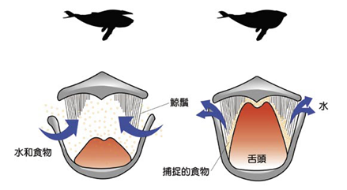

圖片說明：鬚鯨口腔構造與進食方式
圖片來源：農業兒童網
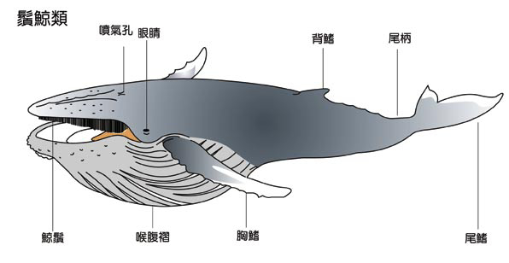

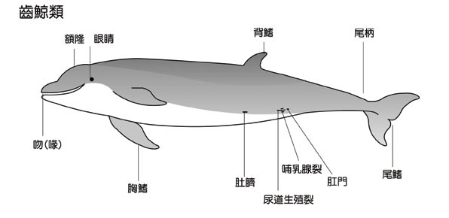

圖片說明：鬚鯨與齒鯨的比較圖
圖片來源：農業兒童網

二、臺灣海域鯨豚常見的威脅
全世界鯨豚約80種，臺灣曾發現的種類約30種，所以臺灣鯨種約佔全世界鯨種的1/3。花東海域是鯨豚活動熱區，這裡具備高度的生物多樣性，提供充足海洋生活資源，是許多大型鯨豚遷徙路途必經之地，也有小型鯨類穩定棲息於此。但人類活動如漁業、賞鯨和污染，卻造成鯨豚生存的壓力。鯨豚如果面臨生存危機，可能使生態系平衡遭受破壞，進而崩解。
據2019-2021年的鯨豚擱淺報告，可歸納臺灣週邊海域鯨豚的前三大死因：混獲與漁網纏繞、化學污染導致器官病變及船隻撞擊。

混獲與漁網纏繞
全球估計每年約有超過30萬隻鯨豚因為混獲而死亡。混獲指的是在捕魚作業時捕撈到原本不打算補獲的種類，例如位於東太平洋熱帶海域的熱帶斑海豚，因為常與黃鰭鮪魚同游而中網，1970年代時使得該海域族群數量遽降65％。而受海中漂流廢棄漁具纏繞，也常讓鯨豚過度耗費精力而邁向死亡。
化學污染
研究顯示當海域環境品質越惡化，鯨豚擱淺數量相對增加。鯨豚是海洋高階消費者，當來自陸地排放的污染物進入食物鏈，身體器官會吸收並累積有毒物質。台大研究團隊發現：臺灣擱淺鯨豚的肝腎組織中，「銀」（Ag）濃度比其他海域的鯨豚高，它會削弱鯨豚的免疫系統，引起多重器官衰竭。而奈米銀的應用在近十年蓬勃發展，主打抗菌功能，常見於生活用品中，增加環境汙染的可能性。

船隻撞擊
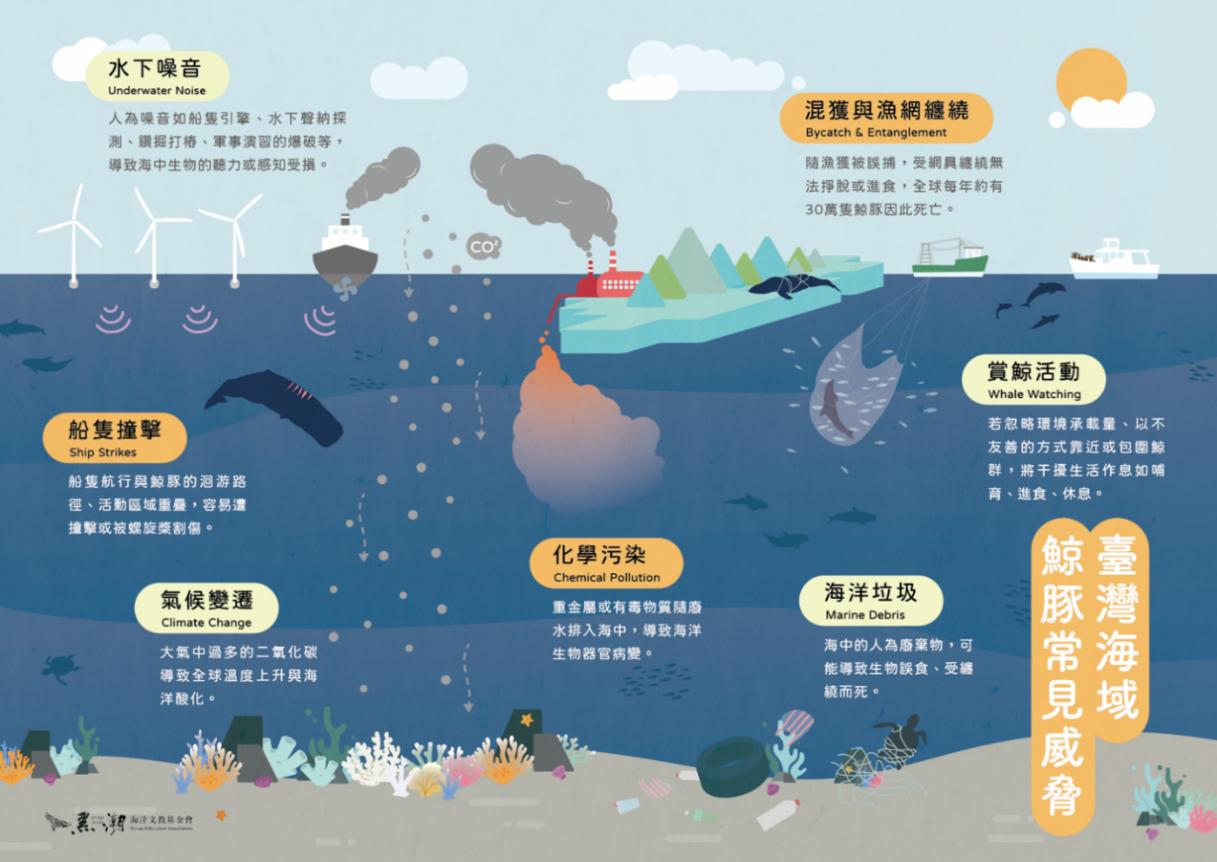
海上交通忙碌，撐起國內外漁業、工程、貿易、觀光等業務，當大小不同的船隻在海上穿梭，航線與鯨豚移動路徑頻繁重疊，導致「船禍意外」不斷，鯨豚可能遭船隻撞擊受傷身亡，或被高速運轉的螺旋槳劃傷。
圖片說明：臺灣海域鯨豚常見威脅
圖片來源：黑潮海洋文教基金會

保育鯨豚不僅是保護單一物種，當我們保護鯨豚的生存環境，也如同保護傘般連帶守護生態系中每個物種；鯨豚更是「哨兵動物」，當牠們受到環境污染而顯現的疾病，同樣警告著人類海洋污染恐對健康造成影響！
◎資料來源
https://kids.moa.gov.tw/view.php
農業兒童網
https://www.kuroshio.org.tw/newsite/article02.php?info_id=853
黑潮海洋文教基金會

- 鯨類主要可分為鬚鯨和齒鯨，兩者最基本的差別以下描述何者正確？
(1)眼睛形狀的不同
(2)口腔結構的不同
(3)尾巴形狀的不同
(4)皮膚顏色的不同

- 請問鬚鯨頭頂有幾個氣孔？
(1)0個
(2)1個
(3)2個
(3)3個

- 以下鬚鯨和齒鯨的描述，何者有誤？
(1)鬚鯨的鬚鯨板摸起來跟人類的指甲有一點相像。
(2)鬚鯨的體型比較大，多以海中一般體型的魚類為食。
(3)齒鯨的嘴巴長了牙齒，大部分以海中的魚類或魷魚為食。
(4)鬚鯨因為有鬚鯨板，所以多以小蝦小魚為食。

- 目前臺灣附近鯨魚種類數量約佔全世界鯨魚種類數量的多少比例？
- 1/2
- 1/3
- 1/4
- 1/5

- 臺灣擱淺鯨豚的肝腎組織中，哪一種物質濃度比其他海域的鯨豚高，會削弱鯨豚的免疫系統，引起多重器官衰竭？
(1)銅
(2)金
(3)銀
(4)鐵

- 臺灣海域鯨豚死亡的前三大因素有那些？(請複選，答案至少兩項)
(1)化學汙染
(2)鯊魚攻擊
(3)混獲與魚網纏繞
(4)船隻撞擊

- 為了保育鯨豚，我們可以做哪一些好的行為呢？(請複選，答案至少兩項)
(1)不隨意丟棄垃圾，避免垃圾流入海洋。
(2)減少使用化學物質，多使用天然物質的產品。
(3)減少以混獲方式的捕魚方式。
(4)以友善方式進行賞鯨活動。

<進階題>
閱讀以下文章，回答相關問題 :

- 鯨魚是緩解氣候暖化的天然神器
氣候暖化是地球上所有生命面臨最巨大的威脅，人類的碳足跡正影響著我們的生態系統和生活方式，減緩氣候變遷的任務必須找到減少大氣中二氧化碳，或減少其對全球平均溫度影響的方法，許多可能的解決方案既複雜、未經測試且昂貴，但其實有一個解決方案不需要高深技術、有效且經濟，這個解決方案出乎意料的簡單，而且不需要任何技術，就能從大氣中捕獲更多的碳，就是增加全球鯨魚的數量。

森林可以儲存二氧化碳人盡皆知，但大型鯨魚一生的儲碳量也非常可觀，好比一棵泅泳海中的大樹！大型鯨魚一生平均從大氣吸收 33 公噸的二氧化碳。鯨魚有「生態系工程師」之稱，在海洋垂直、水平移動重新分配營養物質。鯨魚在大洋中長途遷徙，有鯨魚的地方就有浮游植物，浮游植物越多，碳捕獲量就越多。近年科學家發現，鯨魚無論到哪裡都能使浮游植物倍數增加。原因是鯨魚排出大量富含鐵質、氮的排泄物，供應浮游植物藻類生長所需的營養。海藻雖小，吸碳能力超強！所有海藻相加吸收的碳量，相當於四個亞馬遜雨林。所以就拯救地球的能力而言，一條鯨魚可以抵幾千棵樹。

鯨魚的碳捕獲潛力令人驚嘆。牠們終其一生不停在體內累積碳，死後沉入海底，並將這些碳存放數百年之久。

◎資料來源
https://www.greenpeace.org/taiwan/update/31993
綠色和平
https://e-info.org.tw/node/220480
環境資訊中

- 一鯨落，萬物生
生存在深海中並非容易的事，由於深海裡缺乏陽光與有機物質，許多生物是藉著海水表層落入深海的有機物質維生。當一頭鯨魚在海洋中死亡後，巨大的身軀會緩慢下沉至海底，成為無數海洋生物重要的食物及養分來源，這段過程、遺體以及過程中所形成的生態系被稱為「鯨落」，這鯨落可以說是生命的延續之源，而這些殞落至海底的鯨豚有如「金山銀山」，不僅能提供大量的有機物，同時也將許多硫化物帶入海底，造福許多海洋生命，因此也有一句話說：「一鯨落，萬物生」。

鯨落的過程大致可分為以下階段：

第一階段：鯨落海底
鯨魚剛剛死亡，屍體慢慢下沉到海底時，牠的軀體會成為盲鰻、睡鯊、深海魚類等食腐動物的食物。這些生物會吃完絕大部分的鯨屍，過程長達數個月，當鯨屍被分解至幾乎只剩鯨骨時，第二個階段便開始了。

第二階段：以骨為家
當大部分的鯨屍被食腐生物分解後，則輪到包括甲殼類、軟體類動物，以及多毛綱動物等的無脊椎生物登場，這些動物以鯨屍剩餘的部分為生，並以鯨骨為家，這個階段可以持續幾個月到幾年，直到鯨屍僅剩下骨架，此時大量細菌開始佔領鯨骨。這座沉落到海床的鯨骨架，成為一個全新的生態群落，繼續維持海洋生態系統的健康與穩定。

第三階段：深海綠洲
佔據了鯨骨的細菌以鯨骨中的脂類為食，並將這些油脂轉化成對海底生態系統十分重要的「硫化氫」，為海底生物提供了生存所需的食物，成為貧瘠深海中的綠洲，可供給海床生態長達幾十年甚至上百年的養分。
鯨落的各個分解階段吸引了許多生物造訪，肉與脂肪等在幾個月內快速地被消耗掉，有機碎屑也能讓周邊海底富含養分，而鯨骨能釋放硫化物數年，部分大型鯨魚甚至可能長達數十年。「鯨落」在鯨豚生命的最後一章，牠們的身體緩緩沉入海底，成為了大量生物的食物來源。至2022年為止，目前世界已知的鯨落共有約160座，也希望隨科技進步，人們能更深入認識鯨落為環境帶來的影響。
◎資料來源
https://www.kuroshio.org.tw/newsite/article02.php?info_id=947
黑潮海洋文教基金會
https://www.greenpeace.org/taiwan/update/27275/
綠色和平

- 以下哪一種動物是緩解氣候暖化的天然神器？
(1)鯊魚
(2)北極熊
(3)鯨魚
(4)企鵝

- 鯨魚的排泄物供應著浮游植物藻類生長所需的營養，所有海藻相加所吸收的碳量相當於幾個亞馬遜雨林？
(1)1個
(2)2個
(3)3個
(4)4個

- 請問鯨魚用什麼活動方式分配營養物質供浮游植物生長？(請複選，答案至少兩項)
(1)噴氣活動
(2)水平移動
(3)垂直移動
(4)拍打水面

- 以下哪一個不是鯨落的過程？
(1)以骨為家
(2)深海綠洲
(3)鯨落海底
(4)鯨躍入海

- 當一頭鯨魚死亡後，會帶著哪些物質沉入海底？(請複選，答案至少兩項)
(1)二氧化碳
(2)金礦
(3)氫氣
(4)硫化物

- 請簡單解釋何謂「一鯨落，萬物生」?

答:___________________________________________

